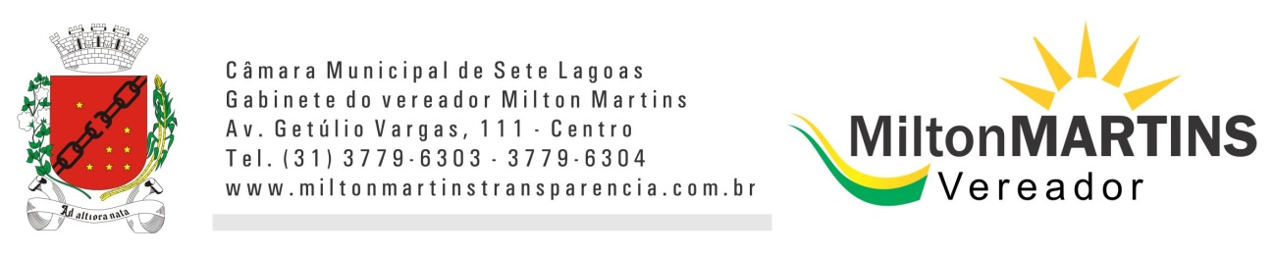
REQUERIMENTO Nº _____/2018.

Exmo. Sr. Presidente,
Exmo. Srs. Vereadores,

O Vereador que este subscreve, requer que, ouvida a casa e após tramites regimentais, seja enviada correspondência a Secretaria de Meio Ambiente, para que oficie o órgão responsável pelos cabos de energia que estão soltos ou ao alcance de populares no Parque da Cascata.
Como não se sabe se tais cabos estão energizados, alguns visivelmente ligados à rede elétrica e até arrastando ao chão se faz necessário que tal situação seja averiguada pela Secretaria de Meio Ambiente e tomadas as devidas providências.

Sala de Sessões, 12 de novembro de 2018.

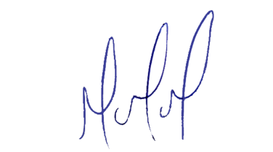
MILTON MARTINS
VEREADOR

JUSTIFICATIVA:

Necessário que o atendimento do pedido supra uma vez que os cabos soltos e ao alcance das pessoas no parque que já se encontra aberto a visitação podem ocasionar acidentes.

